乱港“民阵”宣布解散！“止暴制乱”应该“适可而止”？

原创 有里儿有面 [有理儿有面](javascript:void(0);)

**有理儿有面**

微信号 youli-youmian

功能介绍 你说是不是

2021-08-15[原文](https://mp.weixin.qq.com/s?__biz=Mzg3MjEyMTYyNg==&mid=2247538516&idx=1&sn=b0da0f909018ab18ee22f9d5bcb4f7e2&chksm=cef60321f9818a37da56ceee36a714f75ca6baf35075c0ddf30c3661ccefaa9963376e52f6ae&scene=27#wechat_redirect&cpage=28) 发表于

收录于合集





**全文共2886字，图片18张，预计阅读时间为8分钟。**

**文章首发于“有理儿有面”（youli-youmian），欢迎大家在朋友圈和微信群转发。**

**公众号及其他平台转载请在后台留言。**



▼

最近，港毒组织又掀起了一波"解散"潮：

先是“香港教协”于8月10日召开记者会宣布解散，接着8月15日乱港“民阵”正式宣布解散，还有那个乱港黄媒“记协”组织，也在再试探向政府新闻处求证，“是否不再承认记协发出的记者证”...

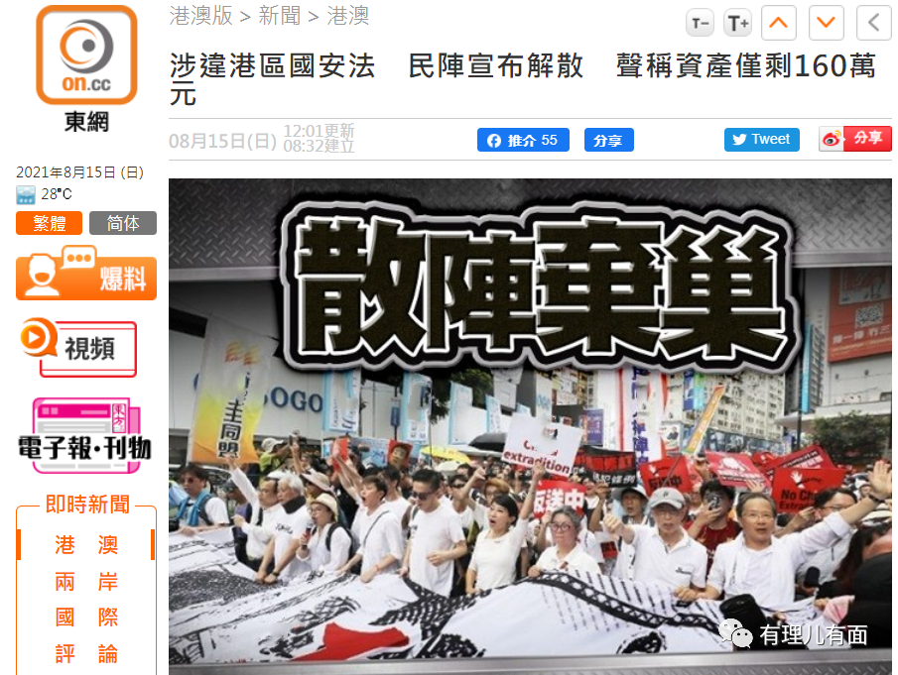

有理哥之所以说是港毒又掀“解散潮”，是相对于2020年6月底7月初香港国安法出台前后，“香港众志”、“香港民族阵线”、“学生动源”等明目张胆以“港独”为纲领的港毒组织仓皇解散而讲的。

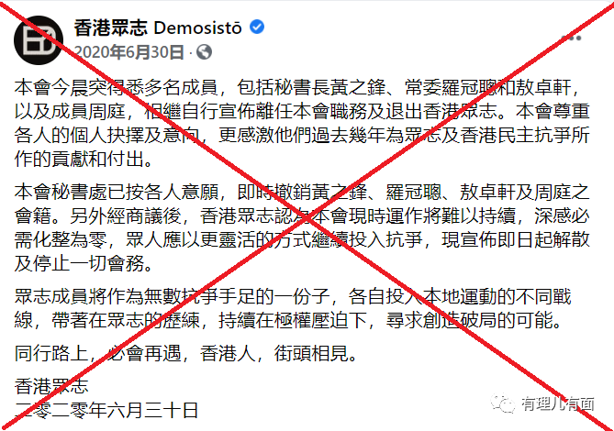

新旧两个“解散”对比之下，人们感到了香港止暴制乱深入发展的强大动能：那些挂羊头买狗肉，以所谓学术自由、示威自由、新闻自由，以及所谓人权民主为噱头，继港毒基因行揽抄之实，妄图东山再起死灰复燃的祸害们，正在瑟瑟发抖无处藏身！

这样的景象，着实让广大对港毒深恶痛绝的人们，长出一口恶气，**那叫一个痛快！**舆论场中，人们还引用毛主席的诗词“宜将剩勇追穷寇，不可沽名学霸王”来表达彻底清理港毒的愿望。

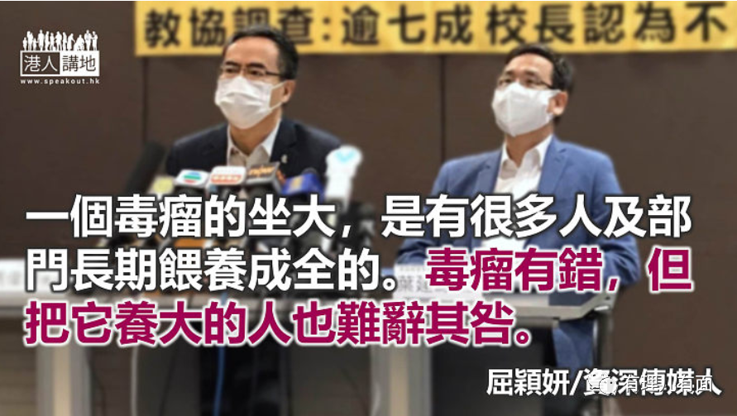

但与此同时，也有一些止暴制乱应该“适可而止”、“见好就收”、不可“矫枉过正”，要注意保持“一国两制”中的“两制”，拨乱反正力度“过猛”的声音，浮现在舆论场中，出现在人们的讨论中。

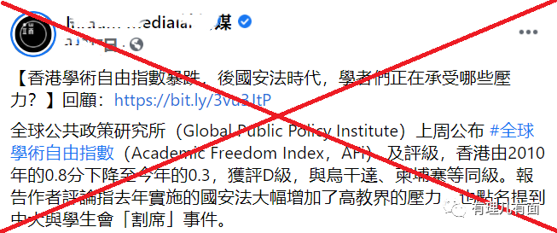

甚至有人提出当前香港“人人自危”，应该对香港国安法“降降温”，采取“怀柔”、“感化”教育，多一点宽容，给“误入歧途”者机会，让他们洗心革面重新做人，加入香港建设进程，以免“清一色”...

**值得注意的是，怀有上述想法的人，还不在少数。**

出现上述言论的原因多种多样：有人认为香港港毒势力已大溃败，局面非常稳定，不必再穷追猛打了；有人认为香港选举制度修改后，执政安全已得到充分保障，不必对反对派赶尽杀绝；还有人认为如今的香港有点草木皆兵，破坏了香港自由民主的传统生活方式，担心止暴制乱再深入，会损害香港的多元文化精神；还有人是担心，再往深追究会影响到自身...



**究竟香港止暴制乱应该“宜将剩勇追穷寇”，还是应该“见好就收”，对港毒残渣余孽采取“怀柔”、“感化”让他们自我悔过幡然醒悟，自觉改变思想作一个“新香港”的爱国者和建设者？**

谈这个问题之前，有理哥想对这些港毒势力，给一个较为妥帖的比喻：**“落水狗”。**

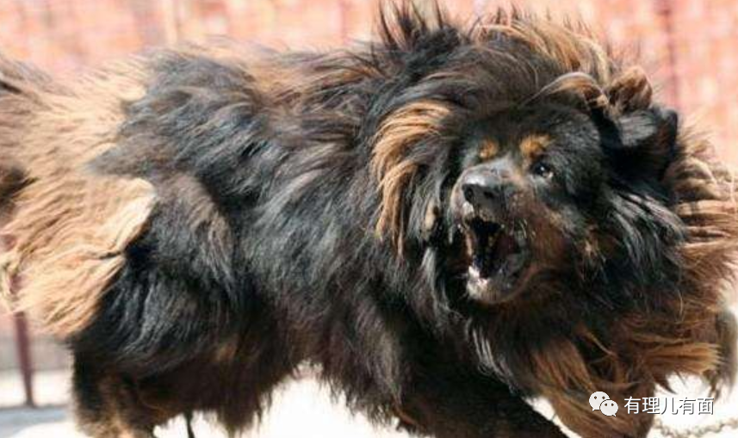

这么形象的词，当然不能随便给。先分析一下。

先说香港众志、香港民族阵线、学生动源、“香港独立联盟”等去年国安法出台前后宣布“解散”的那一批。他们都是以分裂国家搞“港独”为目标，都没少拿美国粑粑的钱，见到国安法出台要遭遇大棒了，尾巴一夹，爬在了地上，假装“落水”了。

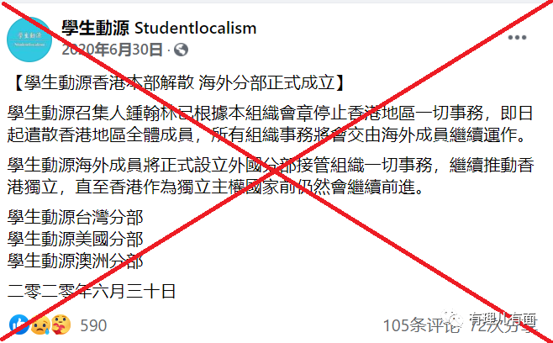

**但这些“落水狗”，有停止咬人吗？没有。他们有的组织，只是解散了“香港本部”，组织还在境外运作。**

而罗冠聪、陈家驹、梁颂恒、张昆阳等“落水狗”，逃到国外了。**他们暂时安全了，反过头来就配合美西方对中国狂吠，露出美西方忠实走狗必咬中国的本来。**

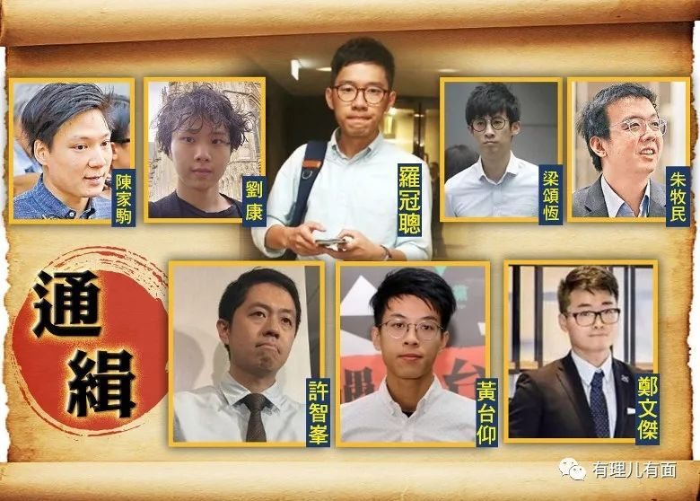

黄之锋、周庭等“落水狗”倒是没有逃，但“香港众志”宣布解散后，他们停止狂吠、勾连外部势力，继续攻击中国煽动反中乱港了吗？**也没有：他们是一边不知廉耻地众筹拿钱，一般卖力地蛊惑乱港“抗争”。反倒是入狱吃牢饭后，有点老实了。**

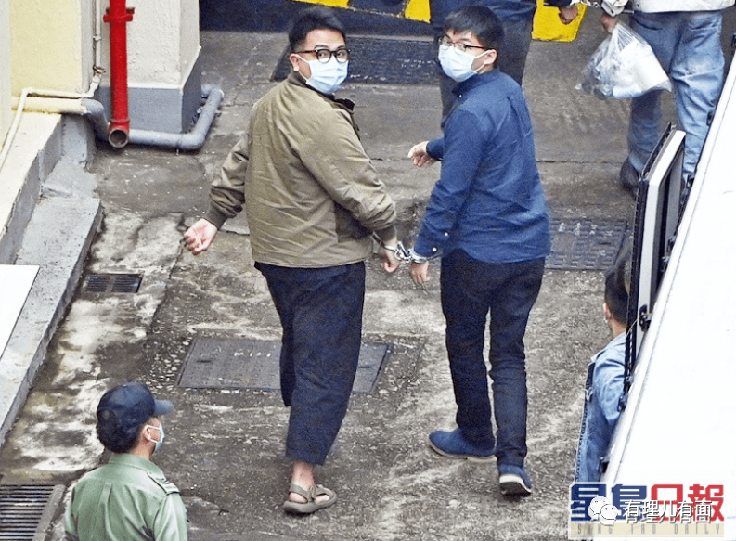

再看看本次宣布解散或者准备解散或者面临散伙的这批“落水狗”。

香港教协，被称之为反中乱港“毒瘤”。这些年没少拿特区政府的教育经费，但国安法出台后还在“吃饭砸锅”蛊惑反中乱港。如今遭遇央媒炮轰教育局“割席”港警调查，一番连夜“绣红旗”无用后，才表示要“解散”！但请注意教协会长冯伟华的表态，称解散是“教协承受巨大压力”、“无法找到化解危机的方案”。**这也叫“悔过”？分别是暗示遭遇不公待遇，在买惨蛊惑“抗争”！**

再看看“职工盟”。多次收受美国民主基金会的黑金搞乱香港，现如今头目吴敏儿已经因罪入狱，还不知收敛。最近他们对“教协”解散表态是，“认为教协最近承受沉重政治压力，而作出如此决定，表示明白和尊重，并相信未来工运路崎岖，但面对如此逆境，会继续紧守岗位坚持为雇员发声”。**一番抗争到底的死硬！能轻轻放过吗？！**

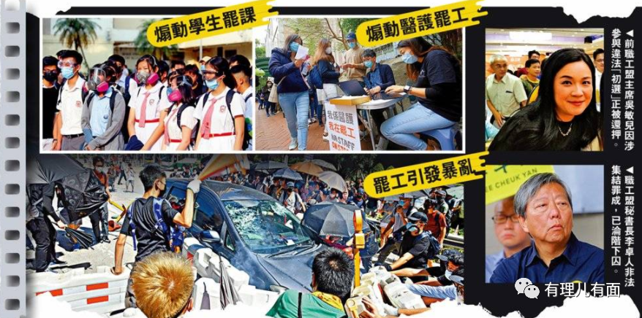

还有刚刚宣布解散的“民阵”，这个历次香港动乱中积极组织暴徒上街打砸抢的祸港非法组织，也是美国人的“雇佣兵”。在国安法出台后，多次提交申请要上街搞破坏。**在召集人陈浩恒被捕的情况下，依然态度顽固于反中乱港，旗下更是云集了支联会、职工盟、社民连等顽固港毒组织。**

此外，还有一贯反中搞游行、搞反中祭奠的支联会，抹黑指责国安法的大律师公会，散布假新闻制造谣言为暴徒发放记者者护身的“记协”，等等。

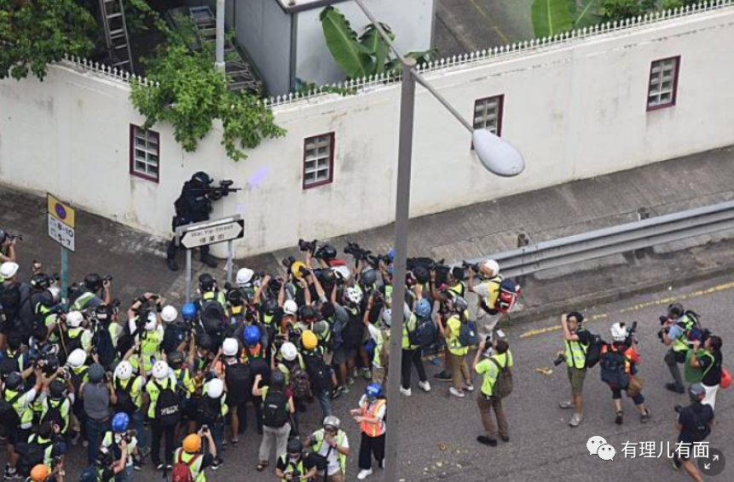

**从本质上讲，这些港毒组织都是美西方的“狗”，就是靠干反中乱港的勾当活命的。当面临国安法制裁，宣布解散或者准备散伙，完全是想逃生保住“狗命”蛰伏等待时机。一旦有风吹草动，便会扑上来撕咬人们一口。**

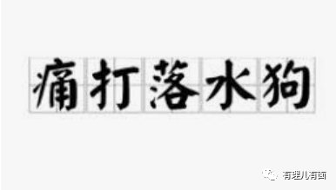

对他们，当然是来不得半点同情。一个显而易见的事实是：国安法出台已经快一年了，前期未被清算，近期闹“散伙”的这些港毒组织，**他们的行为在这段时间有收敛吗？思想有悔过吗？有想以香港建设者爱国者姿态参与未来建设吗？都没有！**

**相反，倒是在“抗争”的邪路上，他们上演了一幕幕！这里面，也包括所谓的反对派！最近的香港选委会候选人提名，他们一个都没报名。**

作为政党，作为政客，不报名参与政府机构，要做在野党，他们企图干什么，当然是明明白白。

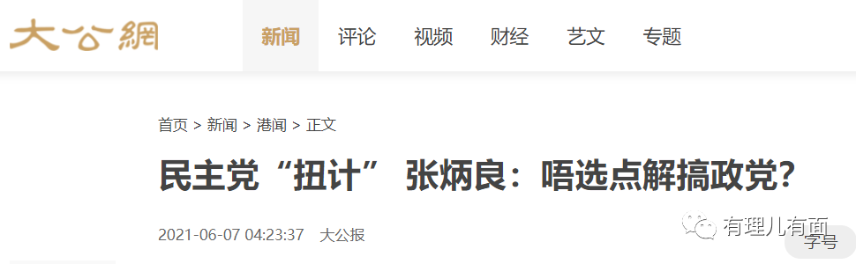

由此而看，**当前香港止暴制乱的所谓“过火”、“适可而止”、要“怀荣”用“感化”等等的声音，完全是短视的妇人之仁！**

更何况，这帮人有顽固的反中乱港立场以及累累罪行，而且这种思想的形成不是一天两天了，背后有美西方鬼子的教唆指挥，他们要夺取特区管制权实现“独立”，他们就是要干“革命”！**如今香港暴恐抬头的现实，已为我们敲响了警钟！！**

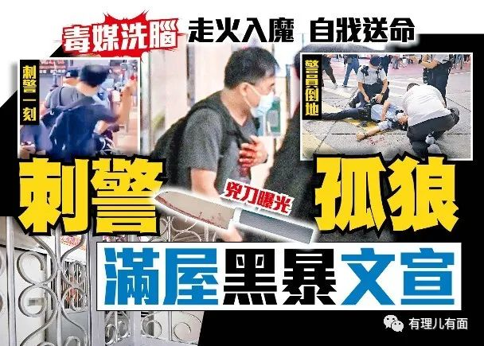

关于革命，毛主席早就一针见血地指出，**“革命不是请客吃饭”，“革命是暴动，是一个阶级推翻一个阶级的暴烈的行动”！**

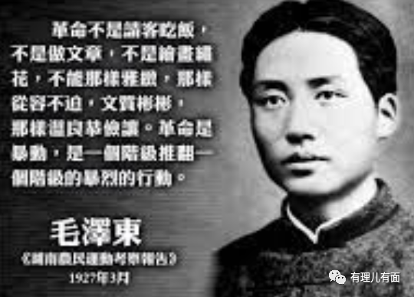

**他们要搞你死我活的流血斗争，我们还能在这里讲“怀柔感化”的妇人之仁？！**

如何对待这些“落水狗”？除了刚刚现实危险性的论述，有理哥也想起了鲁迅先生的一篇文章**《论“费厄泼赖”应该缓行》**。

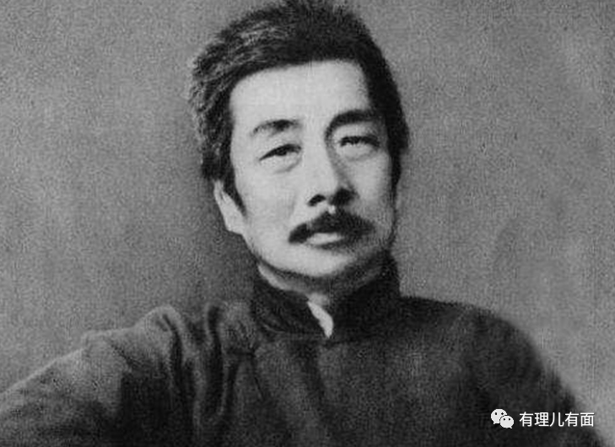

在这篇文章里，鲁迅先生将落水狗分为三类：(1)狗自己失足落水者，(2)别人打落者，(3)亲自打落者。很显然，对于这批解散或者准备散伙的港毒“落水狗”，**无疑属于第三类：他们是国安利剑出手后，被我们打击、震慑后“落水”的。**

对“落水狗”的本性，鲁迅先生也有精辟的分析："狗是能浮水的，一定仍要爬到岸上，倘不注意，它先就耸身一摇，将水点洒得人们一身一脸，于是夹着尾巴逃走了...老实人将它的落水认作受洗，以为必已忏悔，不再出而咬人，实在是大错而特错的事"，并指出**“论不“打落水狗”是误人子弟的”！**

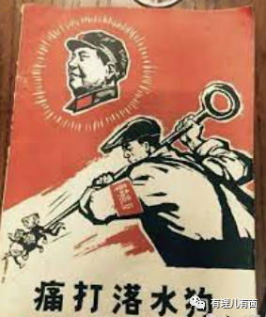

**伟大人物的思想，总是能够穿透历史的天空，从遥远的深邃之处，给我们以思想的启迪，并照亮我们前行的道路。**

上述关于革命本质、以及要痛打落水狗的论述，用在清理港毒残渣余孽这件事上，那就是：

**宜将剩勇追穷寇，不可沽名学霸王！**

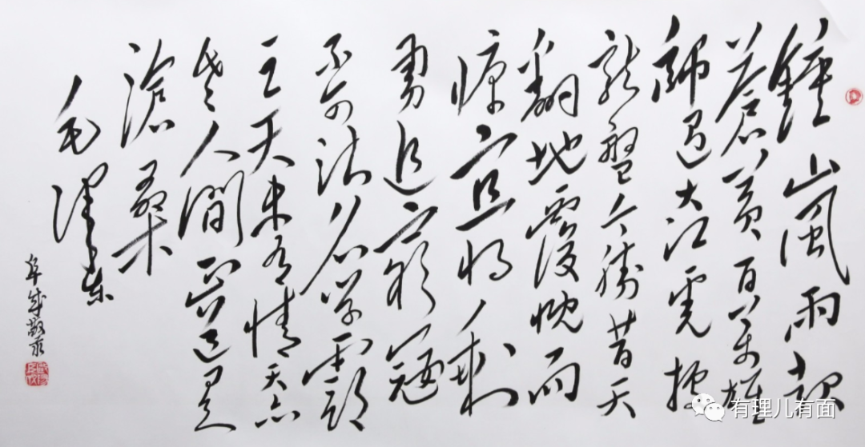

**图片来自网络**





**关注公众号：**

**有理儿有面**

**理   性｜   揭   秘｜   探   讨**







有里儿有面

**微信扫一扫赞赏作者** **赞赏**

已喜欢，对作者说句悄悄话

取消

**发送给作者**

**发送**

最多40字，当前共字

 人赞赏

上一页 1/3 下一页

长按二维码向我转账

受苹果公司新规定影响，微信 iOS 版的赞赏功能被关闭，可通过二维码转账支持公众号。

### 精选留言

用户设置不下载评论